Lunes
23
de mayo

Segundo de Primaria
Conocimiento del Medio

Características de los sólidos

Aprendizaje esperado: distingue sólidos, líquidos y gases en el entorno.

Énfasis: distingue cómo son los sólidos a partir de actividades experimentales e identifica sus principales características.

¿Qué vamos a aprender?

Distinguirás algunas características de los sólidos a través de diversas actividades.

¿Qué hacemos?

En sesiones anteriores aprendiste que, existen diferentes objetos a tu alrededor, y que muchos de ellos son sólidos, los cuales te ayudan a realizar diversidad de actividades.

Anteriormente identificaste que poseen diferentes características, como la de tener una forma definida, porque generalmente son rígidos y resistentes.

Para continuar aprendiendo de los sólidos, realizarás algunos experimentos.

Las actividades que vas a llevar a cabo están relacionadas directamente con las de tu libro de texto, en la página 142

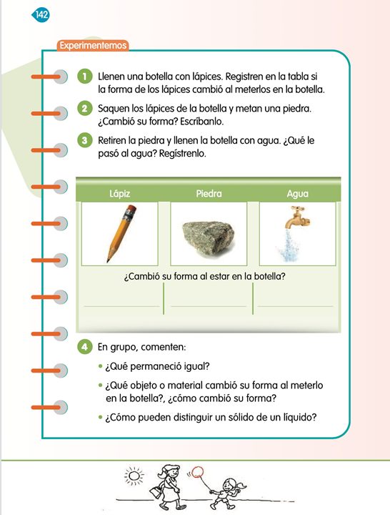
https://libros.conaliteg.gob.mx/20/P2COA.htm?#page/142

¿Qué son los sólidos?

Observa los siguientes objetos, estos los puedes tener en casa; tócalos y describe cómo los sientes:

Lápices.
Piedra.
Regla de madera.

¿Puedes notar que se sienten rígidos? No se pueden doblar. Observa que, aunque los aprietes con fuerza, no cambian su forma.

Los sólidos se sienten así por qué tienen una forma definida, generalmente suelen ser rígidos y no se deforman, por ejemplo, la piedra que puedes ver a continuación es rígida porque si intentas aplastarla, no se deformará.

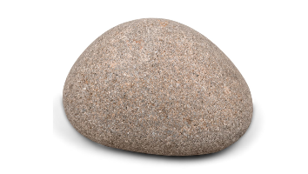

Observen, las siguientes tres reglas y descríbelas.

¿En qué estado se encuentran?

Si tienes alguna regla de metal, plástico o madera en casa, intenta doblarlas y aplastarlas e identifica si cambian de forma.

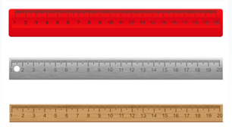
https://es.vecteezy.com/arte-vectorial/516137-reglas-hechas-de-plastico-de-madera-y-metal-ilustracion-vectorial

Con lo que has visto hasta el momento, realiza la siguiente actividad.

Completa la siguiente tabla poco a poco, en la medida en que vayas desarrollando el siguiente experimento.

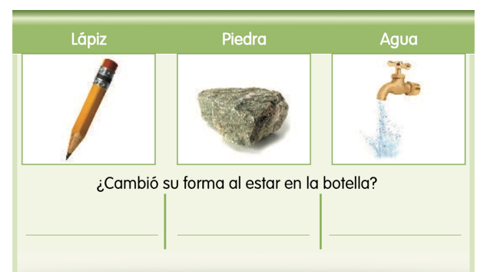
Para realizar el experimento requieres los siguientes materiales:

Una botella o bote de plástico.
Algunos lápices.
Una piedra.
Agua.

Indicaciones:

- Coloca dentro de la botella algunos lápices. Registra en la tabla si la forma de los lápices cambió al meterlos en la botella.

- Saca los lápices de la botella y ahora mete una piedra. ¿Cambiará su forma? Escríbelo en la tabla.

- Retira la piedra y llena la botella con agua. ¿Qué pasará? También regístralo en la tabla.

Compara tus descubrimientos con la siguiente tabla ya concluida.

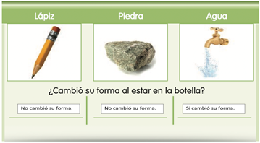

¿Por qué el agua si cambió su forma?

Un sólido es totalmente diferente al líquido, tanto que, los lápices y la piedra por ser sólidos mantuvieron su forma definida al meterlos a la botella, mientras que, cuando metiste el agua a la botella, por ser un líquido, adquirió la forma del recipiente.

Eso explica las diferencias entre líquidos y sólidos.

Los sólidos tienen características muy particulares, la primera de ellas es que tienen forma definida.
Tanto la piedra, como la regla o el lápiz tienen una forma definida, porque resisten al deformarse, al tratar de doblarlos o aplastarlos.

Si ves una piedra, aunque sea grande, mediana o pequeña, su forma no cambia, aun intentando doblarla o aplastarla.

Observa la siguiente imagen.

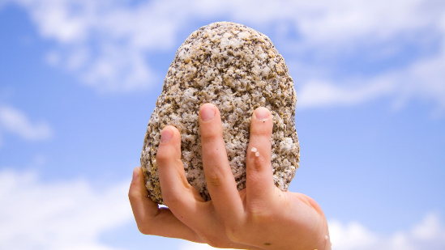

Aquí puedes ver una piedra, la cual tiene una forma definida, característica de los sólidos.

Un martillo por más que lo utilices para golpear tiene forma definida y no cambiara.

Unas pinzas no se deforman por más que aprietes algo con ellas.

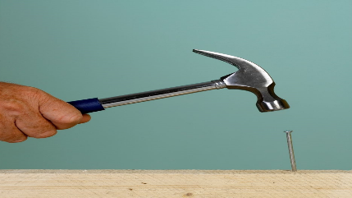

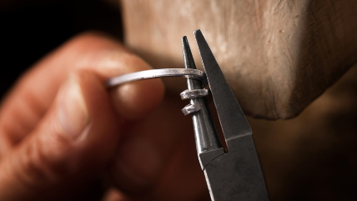

El martillo es una herramienta que te permite construir nuevos objetos, y las pinzas incluso te sirven para doblar objetos sólidos muy resistentes.

La siguiente característica de los sólidos es generalmente son rígidos.

Con el simple hecho de tocarlos, se percibe que son resistentes y que no los puedes doblar o partir. Puede ser que, al utilizar demasiada fuerza sobre ellos, puedas partirlos en trozos más pequeños, pero seguirá siendo un sólido.

Observa la siguiente imagen. En este ejemplo, la piedra grande al aplicarle mucha fuerza se convierte en piedras pequeñas.

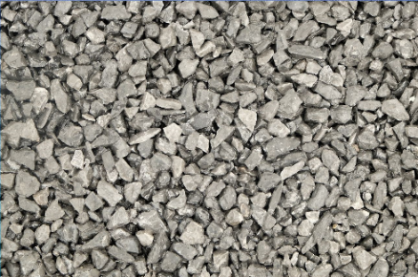

Cuando un trabajador de alguna construcción está tirando una pared, utiliza un marro, y le pega muy fuerte, porque resiste los golpes, pero poco a poco el muro va cayendo en trozos o piedras pequeñas, para lograr esto, aplican una gran fuerza, incluso a veces tienen que utilizar máquinas grandes, porque al ser materiales sólidos resisten mucho.

Hay sólidos que tiene algunas características diferentes, por ejemplo, una esponja. Si tienes una en casa, tomarla y describe como la sientes.

Notarás que siente un poco diferente, el material es rígido, pero no tanto como el lápiz, inclusive si se puede doblar, pero no se rompe.

Algunos sólidos pueden deformarse al ser manipulados, incluso si la intentamos meter a la botella, si entrará, sin embrago una vez dentro y con el espacio que tenga, nuevamente recupera su estado normal.

En esta sesión aprendiste que:

- Los sólidos tienen características que te sirven para hacer tu vida funcional, y que los ocupas casi todo el tiempo.
- Los objetos y materiales sólidos tienen una forma definida.
- Los objetos y materiales sólidos son generalmente rígidos, es decir resistentes, y que no podemos doblarlos o aplastarlos al menos que apliques mucha fuerza.
La siguiente vez que te sientes a comer sopa o fruta picada, observa bien para qué utilizas un tenedor o una cuchara; muy probablemente su uso tenga que ver con las características de los sólidos y de los líquidos.

Si te es posible consulta otros libros y comenta el tema de hoy con tu familia.

¡Buen trabajo!

Gracias por tu esfuerzo.

Para saber más:
Lecturas

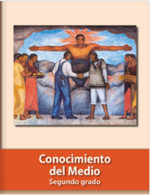
https://libros.conaliteg.gob.mx/P2COA.htm

